Домашняя контрольная работа

Вариант 1
Часть А. В задачах 1, 5, 12 и 16 найти х
Часть Б.
Часть С
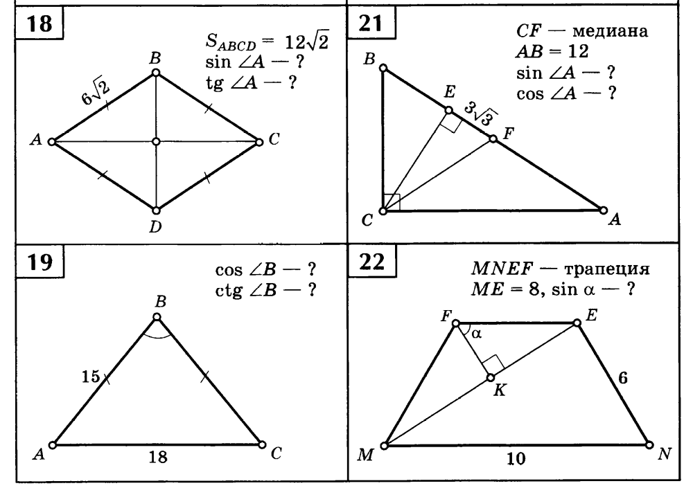
Вариант 2
Часть А. В задачах 2, 6, 11 и 15 найти х
Часть Б
Часть С

Вариант3
Часть А. В задачах 3, 7, 10 и14 найти х
Часть Б.
Часть С

Вариант 4
Часть А. В задачах 4, 8,9 и 13 найти х
Часть Б.
Часть С

